不 符 合 项 报 告
审核领域及类型 | ■QMS □50430 ■EMS □OHSMS  Q:监查1,E:监查1
受审核方 | 金华市康杰警用装备制造有限公司
受审核部门 | 综合部 | 陪同人员 | 刘永康
不符合事实描述:

未能提供对需确认过程“表面处理”进行确认的相关证据

上述事实不符合：■ GB/T 19001:2016 idt ISO 9001:2015标准 8.5.1 条款
□ GB/T 50430-2017标准 条款:
□ GB/T 24001-2016 idt ISO 14001:2015标准 条款
□ GB/T 28001-2011 idt OHSAS 18001:2007标准 条款
□ ISO45001：2018标准 条款相关要求

不符合性质：□严重 ■一般

审核员：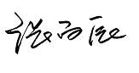 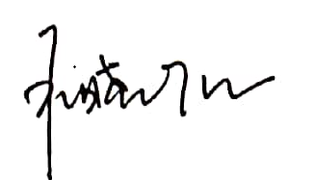 审核组长： 受审核方代表：
日 期： 日 期： 日 期：
纠正措施验证（包括验证的主要内容和结果）

审核员： 日期：

